Guide à destination des utilisateurs de la Plateforme
d’Acquisition de Données (PAD)

Aide aux dépôts des demandes de paiement  Période de stockage – 8 mois | Objet : Aide au stockage de vins dans le contexte de la crise sanitaire liée à la pandémie de Covid 19
V1 du 29/04/2021 | Décision INTV GECRI 2020-52 modifiée

Pour toutes questions, merci de lire attentivement la procédure et la foire aux questions (FAQ) en fin de document avant de contacter FranceAgriMer

I. RAPPEL DU DISPOSITIF 3
A. Conditions d’éligibilité 3
1. Conditions liées aux demandeurs 3
2. Conditions liées au vin 4
3. Conditions liées au stockage 4
II. Calcul de l’aide 4
A. Montant de l’aide 4
B. Seuil d’aide 4
C. Volumes éligibles 4
1. Types de volumes éligibles 4
2. Dispositions transverses 5
D. Volume aidé 5
1. Détermination du volume aidé 5
2. Réductions d’aide liées à la non réalisation des engagements 6
E. Demande de l’aide 6
1. Période de dépôt 6
2. .Modalités de dépôt 6
III. PROCEDURE DE DEPOT DE LA DEMANDE D’AIDE 7
A. Constitution de la demande de la demande d’aide 7
B. Saisie pas à pas 7
a. Page d’accueil 7
a. Vérification des informations de l’entreprise 8
b. Coordonnées du déclarant 9
c. Initialisation de la démarche 9
d. Formulaire de demande 11
e. Téléchargement des pièces justificatives. 18
f. Enregistrement et / ou validation de la demande 21
g. Accusé de dépôt 23
IV. INSTRUCTION DE VOTRE DOSSIER 24
V. FOIRE AUX QUESTIONS 24
VI. CONTACT 28

RAPPEL DU DISPOSITIF
Ci-dessous sont rappelées les grandes lignes de la décision INTV GECRI 2020-52 modifiée. Pour des informations plus précises sur certains points, consulter la FAQ en ligne sur le site internet : https://www.franceagrimer.fr/Accompagner/Dispositifs-par-filiere/Aides-de-crise/Aide-au-stockage-de-vin-2020-2021
Ce guide concerne le dépôt de la demande d’aide de paiement pour les durées de stockage de 8 mois

Conditions d’éligibilité
Attention, seule la décision INTV GECRI 2020-52 (modifiée) publiée au Bulletin officiel fait foi.

Conditions liées aux demandeurs

Demandeurs éligibles
Seules les entreprises vitivinicoles produisant (« producteurs ») ou commercialisant (« négociants ») les produits visés à l’annexe VII, partie II, du règlement (UE) n° 1308/2013, ayant un numéro d’entrepositaire agréé (EA) et disposant des déclarations récapitulatives mensuelles (DRM) à leur nom, sont éligibles.
Les demandeurs sollicitent l’aide :
- soit pour des volumes stockés par eux-mêmes (TYPE 1),
- soit pour des volumes dont ils sont propriétaires, stockés par eux-mêmes et dans une ou plusieurs entreprises de stockage spécialisées dont le code APE/NAF commence par 521 (section H division 52.1 des codes NAF/APE) (TYPE 2).
Aucun cumul n’est possible entre ces deux alternatives.

Demandeurs inéligibles
Ne sont pas éligibles :
- les entreprises dont le code APE/NAF commence par 521 (section H division 52.1 des codes NAF/APE) ;
- les entreprises faisant l’objet d’une injonction de récupération non exécutée, émise dans une décision antérieure de la Commission européenne déclarant des aides illégales et incompatibles avec le marché intérieur, tant qu'elles n'auront pas remboursé ou versé sur un compte bloqué le montant total de l'aide illégale et incompatible, majoré des intérêts de récupération correspondants ;
- conformément à l’article 50 du règlement délégué 2016/1149 de la Commission du 15 avril 2016, les producteurs possédant des plantations illégales et des superficies plantées en vignes sans autorisation ;
- les entreprises en difficulté au sens des Lignes directrices agricoles de la Commission européenne concernant les aides d’Etat au sauvetage et à la restructuration d’entreprises en difficulté (2014/C249/01).

Cas particulier d’éligibilité
Si les entreprises en difficulté au sens des Lignes directrices agricoles de la Commission européenne concernant les aides d’Etat au sauvetage et à la restructuration d’entreprises en difficulté (2014/C249/01) sont inéligibles à l’aide, au regard du point 3.1.b, il convient de préciser que les entreprises en mandat ad hoc ou en procédure de conciliation, ou encore les entreprises en plan de sauvegarde ou de redressement judiciaire arrêté par le tribunal, ne sont pas considérées comme des entreprises faisant l’objet d’une procédure collective d’insolvabilité et, par conséquent, ne sont pas considérées comme des entreprises en difficulté.

Conditions liées au vin
Sont éligibles les vins référencés par la direction générale des douanes et droits indirects (DGDDI) dans les déclarations récapitulatives mensuelles (DRM), à l’exclusion des volumes inscrits en volume complémentaire individuelle (VCI) et des vins en dépassements de rendement.
Seuls les volumes de vin n’ayant pas fait l’objet d’une demande d’aide relative au dispositif de distillation de crise tel que prévu par la décision INTV-GPASV-2020-28 du 03 juin 2020 modifiée sont éligibles à la présente mesure.

Conditions liées au stockage
Les périodes de stockage aidées sont les suivantes :
- 6 mois : du 1er novembre 2020 au 30 avril 2021 inclus ;
- 8 mois : du 1er novembre 2020 au 30 juin 2021 inclus ;
Le demandeur s’engage dans sa demande d’aide sur un volume par durée de stockage fixe et ferme de 6 ou 8 mois. Une seule durée de stockage peut être souscrite par demandeur.
Aucun désengagement n’est possible avant la fin de cette durée. A défaut, une réduction de l’aide serait appliquée dans les conditions définies à l’article 4.4.b.
Le stockage peut débuter à compter du 1er novembre 2020, sans préjudice de l’instruction par FranceAgriMer de l’éligibilité du demandeur, ni d’une éventuelle réduction du montant d’aide unitaire.

Calcul de l’aide

Montant de l’aide
Le montant de l’aide forfaitaire est fixé à 0,04 €/hl/j, soit :
- pour la période de 6 mois définie à l’article 3.3 (181 jours) : 7,24 €/hl ;
- pour la période de 8 mois définie à l’article 3.3 (242 jours) : 9,68 €/hl ;
Aucune autre valeur ne sera prise en compte. Le montant d’aide attribuée est déterminé en multipliant ce forfait au volume retenu au paiement.

Seuil d’aide
Le volume minimal éligible est de 100 hl quelle que soit la durée, avant application d’un éventuel stabilisateur. Si après instruction par FranceAgriMer, le volume est inférieur à ce seuil, aucune aide ne pourra être attribuée.
Dans le cas où un stabilisateur budgétaire est appliqué, le volume minimal garanti est de 100 hl.

Volumes éligibles

Types de volumes éligibles

Volumes stockés par le demandeur
Pour les volumes stockés par le demandeur éligible pour lesquels une aide est demandée :
Le volume éligible à l’aide est limité au stock correspondant à la différence entre le volume de stock fin de mois de vin éligible inscrit dans la DRM du mois de mai 2020, déduction faite par l’Etablissement des volumes contractualisés à l’aide à la distillation et le volume de stock fin de mois inscrit dans la DRM du mois de septembre 2019. Il est plafonné au volume demandé.

Volumes dont le demandeur est propriétaire, stockés par lui-même et par une entreprise de stockage
Pour les volumes dont le demandeur éligible est propriétaire et qui sont stockés par lui-même et par une ou plusieurs entreprises de stockage spécialisées, dont le code APE/NAF commence par 521 (section H division 52.1 des codes NAF/APE), pour lesquels une aide est demandée :
Le volume éligible à l’aide est limité au stock correspondant à la différence entre le volume de vin éligible (dont le demandeur est propriétaire, stocké par lui-même et par une ou plusieurs entreprises de stockage spécialisées dont le code APE/NAF commence par 521), au mois de mai 2020, déduction faite par l’Etablissement des volumes contractualisés à l’aide à la distillation², et le volume de vin éligible (dans les mêmes conditions) stocké au mois de septembre 2019. Il est plafonné au volume demandé.
Ces volumes de septembre 2019 et mai 2020 sont justifiés par une attestation comptable faisant état des volumes dont le demandeur est propriétaire stocké par lui-même et par une ou plusieurs entreprises de stockage spécialisées dont le code APE/NAF commence par 521. L’attestation devra indiquer les SIRET, le numéro d’entrepositaire agréé et les volumes concernés pour chaque entreprise réalisant le stockage, y compris celle du demandeur lorsque le volume est stocké par lui-même. (Attestation disponible sur le site internet).

Dispositions transverses
Le demandeur devra choisir l’une ou l’autre des dispositions TYPE 1 ou TYPE 2 prévues aux points (i) et ((ii) de l’article 4.3.a. Elles ne sont pas cumulables.
Aucune aide ne pourra être attribuée dans le cas où le demandeur ne possédait aucun volume stocké par lui-même en septembre 2019
Les volumes de vin non retenus à l’issue de l’instruction de la demande d’aide, ne sont pas soumis à l’obligation de stockage.

Volume aidé

Détermination du volume aidé
En cas d’utilisation de la modalité définie au point 4.3 a (i): lors du paiement, le volume finalement aidé sera déterminé grâce aux volumes de stock fin de mois inscrits dans les DRM des mois d’octobre 2020 et d’avril 2021 pour les durées de 6 mois ou juin 2021 pour les durées de 8 mois. Le volume au début de la période de stockage et à la fin de celle-ci doit au moins correspondre au volume éligible.
En cas d’utilisation de la modalité définie au point 4.3 a (ii) : une attestation comptable précisant les volumes fin de mois des mois d’octobre 2020 et d’avril 2021 pour les durées de 6 mois ou juin 2021 pour les durées de 8 mois devra être transmise. Le volume au début de la période de stockage et à la fin de celle-ci doit au moins correspondre au volume éligible.
L’attestation devra également indiquer les SIRET, le numéro d’entrepositaire agréé et les volumes concernés pour chaque entreprise réalisant le stockage, y compris celle du demandeur lorsque le volume est stocké par lui-même. (Voir annexe)

Réductions d’aide liées à la non réalisation des engagements
Pour chaque période, s’il apparaît, lors des contrôles administratifs et/ou sur place que le volume stocké en début et/ou fin de période est inférieur de plus de 5 % au volume notifié d’aide, les réductions suivantes sont appliquées :
• une réduction égale à 50 % du montant de l’aide calculée après réalisation, lorsque les volumes stockés en début et/ou fin de période sont compris entre 50% (inclu) et 95 %(exclu) du volume notifié ;
• une réduction égale à 100 % du montant de l’aide calculée après réalisation, lorsque les volumes stockés en début et/ou fin de période sont inférieurs à 50 % du volume notifié.
Aucune aide au stockage n'est versée pour la demande d’aide concernée lorsque l'opérateur ne dépose pas la demande de paiement concernant les produits objet de la demande d’aide à la date indiquée au point 6.2.

Demande de l’aide
La gestion de la mesure se décompose en 2 phases :
- Phase d’éligibilité composée (phase terminée):
  - du dépôt de la demande d’aide ;
  - de la notification du volume éligible sur la base des déclarations faites lors de la demande d’aide ;
  - du contrôle de l’éligibilité des demandes d’aide ;
- Phase de paiement composée :
  - du dépôt de la demande de paiement ;
  - du contrôle de la réalisation du stockage sur la base des DRM ou des attestations comptables ;
  - du paiement avec éventuelle application de réduction d’aide.
Ce guide concerne uniquement le dépôt de la demande d’aide

Période de dépôt
Les dossiers peuvent être déposés sur la Plate-forme d’Acquisition de Données (« PAD ») de FranceAgriMer du 1er juillet 2021 à 12h jusqu’au 13 juillet 2021 à 12h

Modalités de dépôt
La demande d’aide est dématérialisée et déposée exclusivement sur la Plate-forme d’Acquisition de Données (PAD) de FranceAgriMer.
CLIQUEZ ICI : STOCKVIN (si ce lien ne fonctionne pas, il est également sur le site internet)
Aucun dossier papier ne sera pris en compte.

L’accès au formulaire ne pourra se faire qu’à l’aide d’un numéro SIRET valide.
Il ne peut être pris en compte qu’une seule demande par SIREN.
Les informations (procédure de dépôt, lien, dates...) seront disponibles en ligne sur le site internet de FranceAgriMer, rubrique aides/aide de crise. https://www.franceagrimer.fr/Accompagner/Dispositifs-par-filiere/Aides-de-crise/Aide-au-stockage-de-vin-2020-2021
Dans le cas où le demandeur constate avant la date limite de dépôt, une erreur dans la demande d’aide déposée, il est invité à contacter FranceAgriMer à l’adresse suivante stockvin2021@franceagrimer.fr afin que son dossier lui soit remis à disposition. Dans le cas de dépôt multiples, seule la dernière demande est prise en compte, la ou les demandes précédentes seront alors annulées automatiquement.
Les pièces obligatoires doivent impérativement être déposées sur la Plateforme d’Acquisition des Données (PAD) pour que le dossier puisse être recevable.

PROCEDURE DE DEPOT DE LA DEMANDE DE PAIEMENT

Constitution de la demande de la demande de paiement
Pour effectuer une demande d’aide, vous devez être en possession :
- du numéro SIRET de l'établissement siège de votre exploitation qui doit être inscrit et non fermé au répertoire SIREN (INSEE)
- de votre numéro d’entrepositaire agréé (EA) ou numéro accise
- de votre numéro evv, si vous en possédez un
- de votre notification individuelle adressée par mail le 13 avril (phase d’éligibilité)
  - pour les demandeurs de TYPE 2 visés au point 4.3.a (ii) de la décision :
- une attestation comptable (établie par un centre de gestion agréé, un expert-comptable ou un commissaire aux comptes identifié, pour le compte du demandeur) faisant état de l’ensemble des volumes dont ils sont propriétaires et stockés par eux-mêmes et une ou plusieurs entreprises de stockage spécialisées dont le code APE/NAF commence par 521 (section H division 52.1 des codes NAF/APE), en octobre 20 et avril 2021. Les volumes seront distingués par entrepositaire agréé identifiés par leur SIRET et leur numéro d’EA. Cette attestation sera dématérialisée, sur la base d’un document pdf inscriptible fourni par FranceAgriMer sur son site internet et signé par voie dématérialisée par le comptable. (Attestation disponible sur le site internet).
    - Les numéros d’EA et SIRET des entreprises de stockage spécialisées concernées par l’attestation

Saisie pas à pas
INFORMATION : tous les champs marqués d’une étoile rouge * sont des champs obligatoires à la saisie.
Vous ne pourrez pas passer aux étapes suivantes sans compléter ces champs.

Page d’accueil
Une fois que vous avez cliqué sur le lien ci-dessous, une page s’ouvre sur votre navigateur. Cliquez sur ACCEDER A LA DEMARCHE
CLIQUEZ ICI : STOCKVIN (si ce lien ne fonctionne pas, il est également sur le site internet)
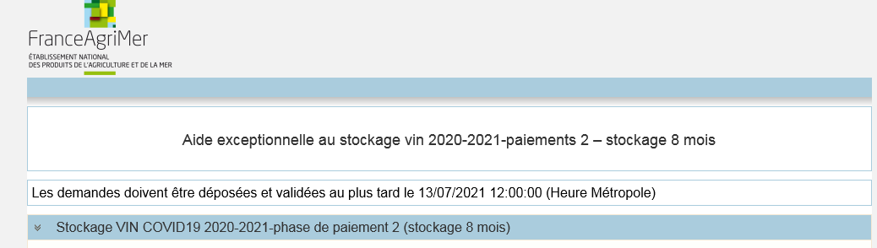
Saisissez votre SIRET dans le champ « Numéro SIRET » de la zone Identification.
Le SIRET comporte 14 chiffres. Il doit être celui de l'établissement siège de votre exploitation.

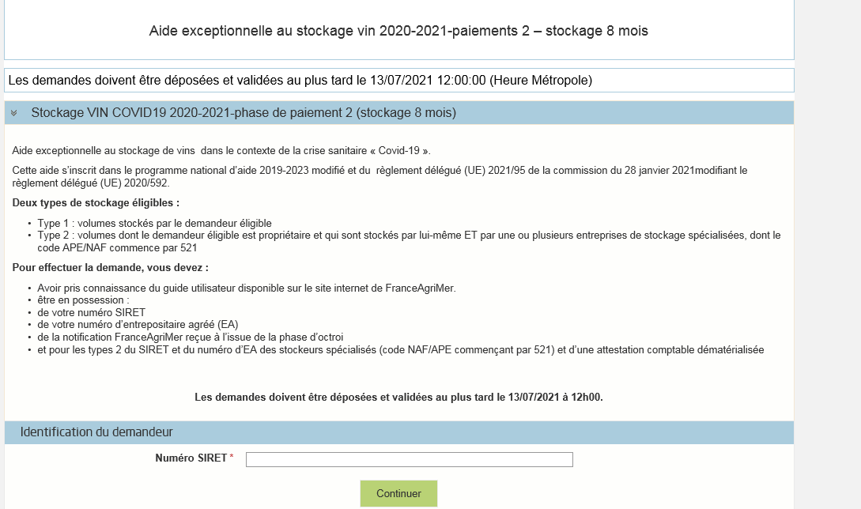
Cliquez sur CONTINUER
Si vous ne voyez pas le bouton, diminuer le zoom de l’affichage ou utiliser l’ascenseur sur le côté.

Vérification des informations de l’entreprise
Les coordonnées associées à ce SIRET apparaissent alors à l’écran. Elles sont issues du fichier INSEE
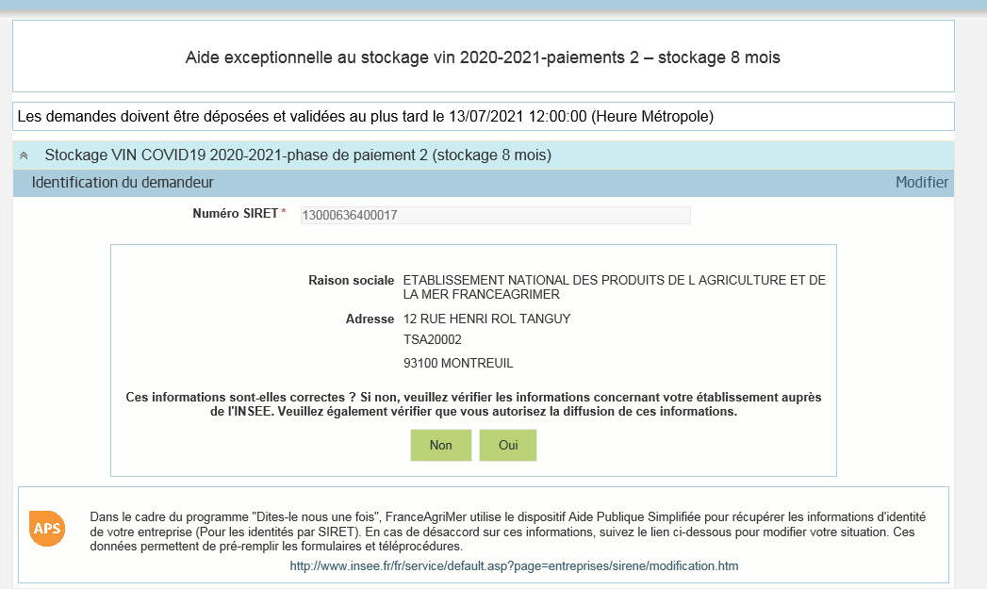
Vérifiez votre raison sociale et votre adresse.
- Si les informations ne sont pas correctes cliquez sur NON et corrigez éventuellement la saisie du SIRET.
- Si les informations sont correctes cliquez sur OUI

Coordonnées du déclarant
Dans la zone « Coordonnées du déclarant », renseignez :
- Le nom du DECLARANT (qui n’est pas nécessairement celui du demandeur)
- Le prénom du DECLARANT (qui n’est pas nécessairement celui du demandeur)
- Une adresse électronique valide, deux fois (celle du déclarant pour qu’il puisse avoir accès à la demande)
- éventuellement les coordonnées téléphoniques
- saisissez le Captcha, c'est-à-dire les lettres et chiffres qui apparaissent dans la case grise (cliquez sur changer l’image si vous n’arrivez pas à déchiffrer les caractères)

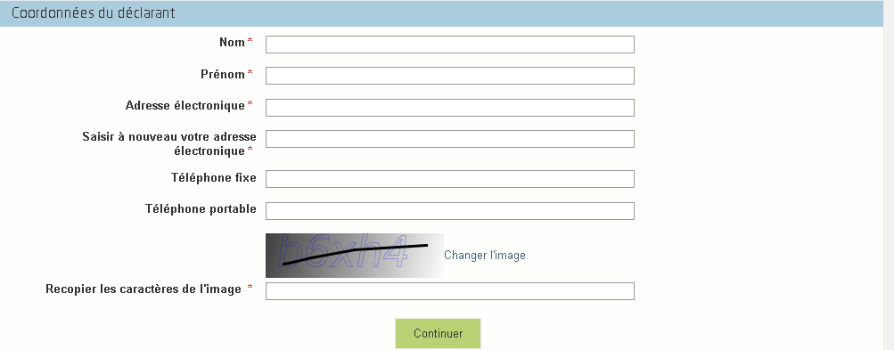

Cliquez sur CONTINUER

Initialisation de la démarche
L’écran suivant apparaît :
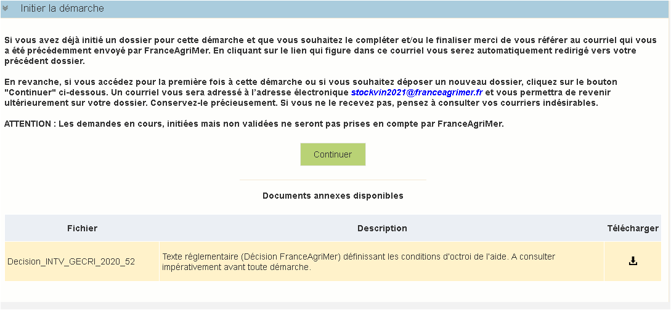
Lisez attentivement le texte de l’encart « initier la démarche » et cliquez sur CONTINUER si vous souhaitez poursuivre la démarche.
- Ce même écran vous permet également de télécharger la décision FranceAgriMer
Un courriel vous sera transmis avec votre numéro de dossier et le lien permettant de revenir à tout moment consulter votre dossier.
Ce courriel doit impérativement être conservé. Il ne constitue pas une preuve de dépôt, la démarche doit impérativement aller jusqu'à la validation (après complétude de votre demande) pour être prise en compte par FranceAgriMer.
Voici le modèle de courriel reçu :
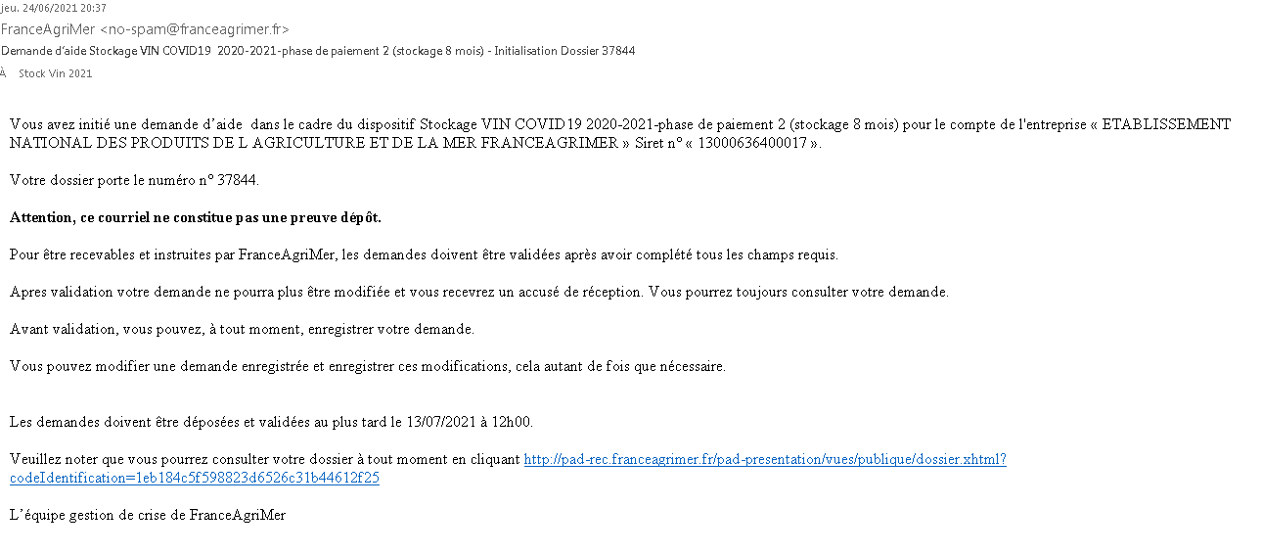

Si vous ne voulez pas poursuivre la démarche vous pouvez fermer l’onglet de votre navigateur.

Formulaire de demande
Après avoir cliquez :
- sur CONTINUER sur l’écran précédent,
Ou
- sur le lien présent dans le mail et sur accéder au formulaire,
le formulaire apparait :
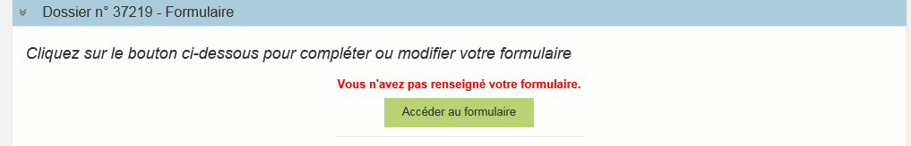
- Identification du demandeur
Les données sont déjà renseignées vous ne pouvez pas les modifier.
- Il convient d’indiquer en bas du cadre :
- si une procédure est en cours : aucune/redressement/sauvegarde/liquidation judiciaire/liquidation amiable
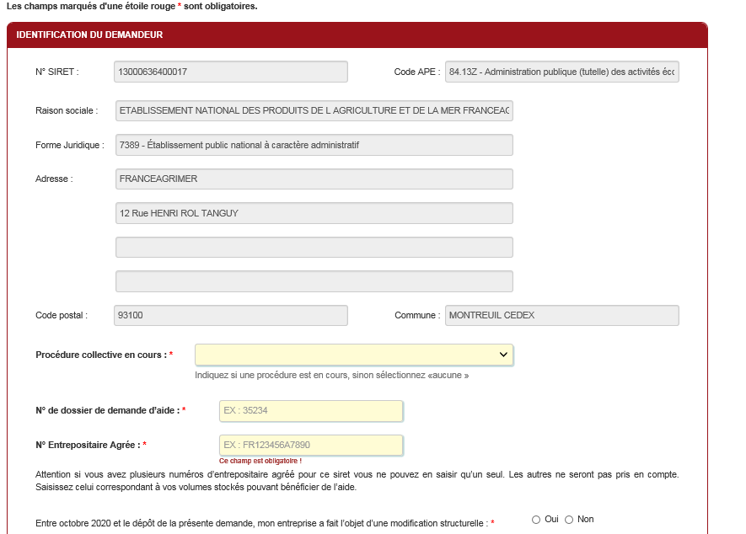

Tous les champs avec une étoile rouge sont obligatoires. Les autres champs doivent être remplis en fonction de votre profil.

- Procédure collective en cours : indiquer si vous faites l’objet d’une procédure de redressement, de sauvegarde, de liquidation judiciaire ou de liquidation amiable sinon indiquer « aucune »
- N° de dossier de demande d’aide : vous devez saisir le numéro de demande d’aide indiqué sur votre notification d’éligibilité.
- Indiquer obligatoirement votre N° Entrepositaire agréé (ou numéro d’accise) et le N° EVV le cas échéant
Le n° d’entrepositaire vous a été attribué par la DGDDI (douanes). Le format est le suivant : code pays (2 lettres)/6 chiffres/1 lettre/4 chiffres.
Il est présent sur vos déclarations récapitulatives mensuelles ou annuelles (numéro d'accise)
- Indiquer si entre octobre 2020 et le dépôt de la présente demande, votre entreprise a fait l’objet d’une modification structurelle qui aurait un impact sur la détermination de vos volumes.
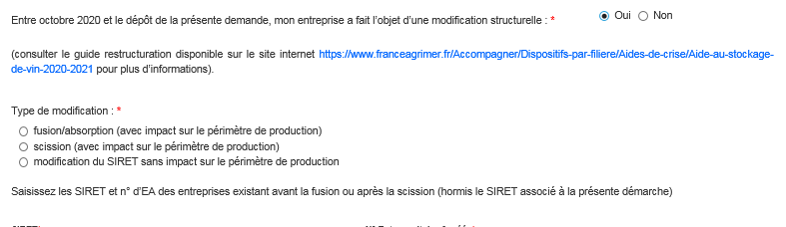
- Personne à contacter si différentes du déposant:
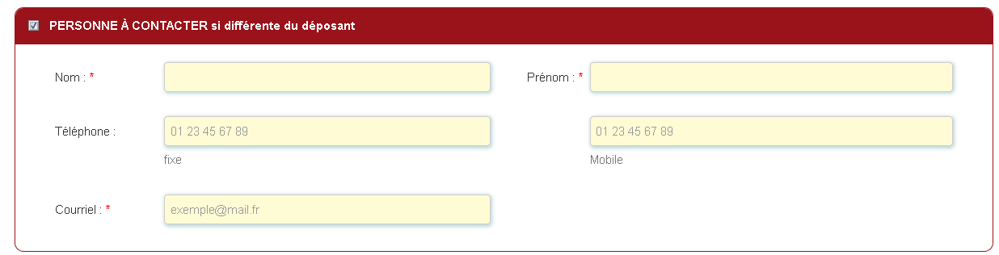
Si vous cochez la case, vous pouvez saisir les coordonnées d’une personne différente du déposant.
L’adresse électronique est celle sur laquelle les différentes notifications seront envoyées (notification de dépôt par exemple). Il est important qu’elle soit accessible par la personne qui gère le dossier.
- Déclaration du type de stock pour lequel l’aide est demandée
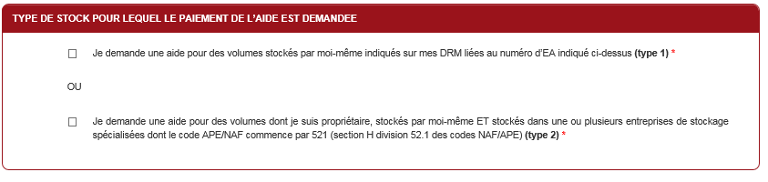
Les demandeurs sollicitent l’aide :
- soit pour des volumes stockés par eux-mêmes (type 1),
- soit pour des volumes dont ils sont propriétaires, stockés par eux-mêmes et dans une ou plusieurs entreprises de stockage spécialisées dont le code APE/NAF commence par 521 (section H division 52.1 des codes NAF/APE). (type 2)
Aucun cumul n’est possible entre ces deux alternatives.
Si vous avez coché « type 2 », vous devez obligatoirement déclarer les SIRET et n° d’EA des stockeurs
Pour ajouter des lignes, cliquer sur :
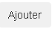
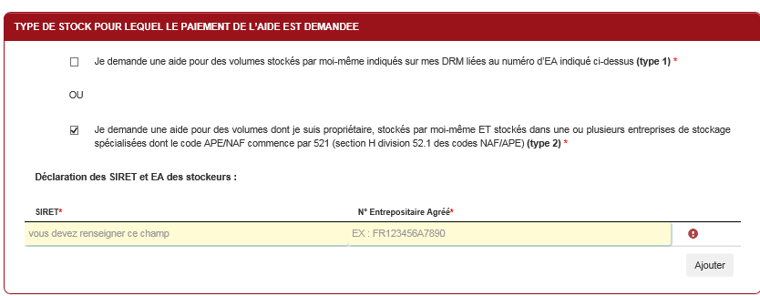

- Calcul du stock éligible et droit a paiement

Si vous avez choisi la 1ere option (TYPE 1): volumes stockés par moi-même :
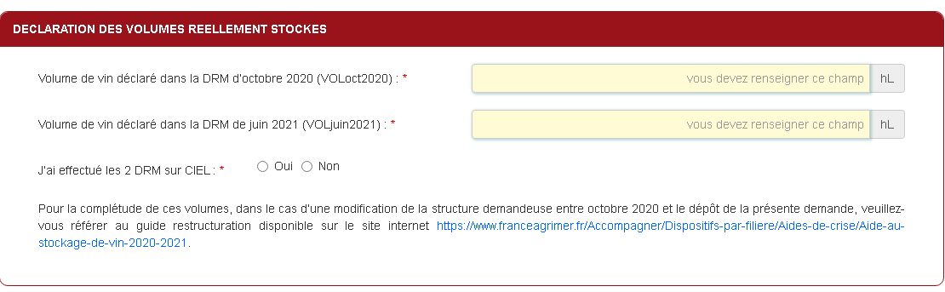
- Vous devez déclarer les vins (tels que définis à l’annexe VII partie II du règlement (UE) n°1308/2013) référencés par la direction générale des douanes et droits indirects (DGDDI) dans les déclarations récapitulatives mensuelles (DRM), à l’exclusion des volumes inscrits en volume complémentaire (compensatoire) individuel (VCI) et des vins en dépassements de rendement. La classification des vins relève du service des douanes (DGDDI).
- Il s'agit des volumes de vin correspondant aux stocks fin de mois présents sur vos DRM pour les produits relevant de la catégorie VIN pour les mois d’octobre 2020 et de juin 2021.

L’écran suivant est le calcul du droit a paiement. Vous devez saisir uniquement le volume notifié par FranceAgrimer (notification envoyée par mail le 13 avril). Les autres cases se remplissent automatiquement. (Calcul et formule embarqué) :

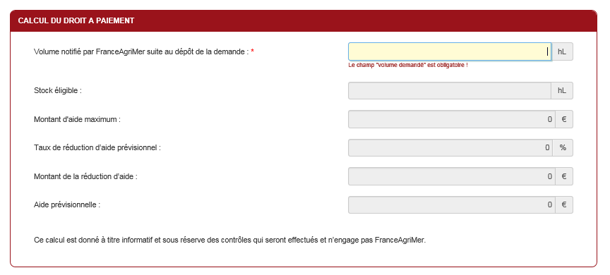

- Le volume aidé maximum attribuée sera basée sur le volume réellement stocké déclaré fin octobre 2020 et celui à la fin de la période de stockage de juin 2021. Le volume d'octobre et de juin doit être au moins égal au volume notifié.
- Le montant de l’aide forfaitaire est fixé à 0,04 €/hl/j, soit pour la période de 8 mois définie à l’article 3.3 (181 jours) : 9,68 €/hl
- Le cas échéant des réductions d’aide liées à la non réalisation des engagements sont appliquées tel que défini au point 4.4 b de la Décision INTV GECRI 2020-52 modifiée

Exemple : avec un volume notifié de 1000 hl et un volume DRM d’octobre 2020 de 500 hl et un volume DRM de juin 2021 de 800 hl, le stock de vin éligible est de :
500 hl. :

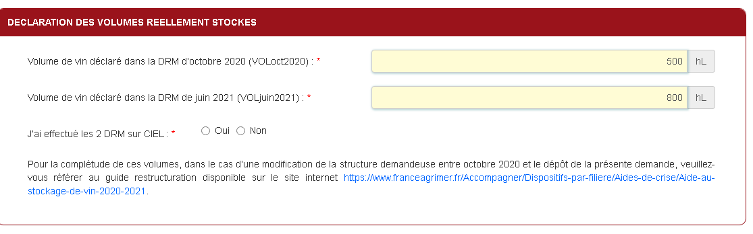

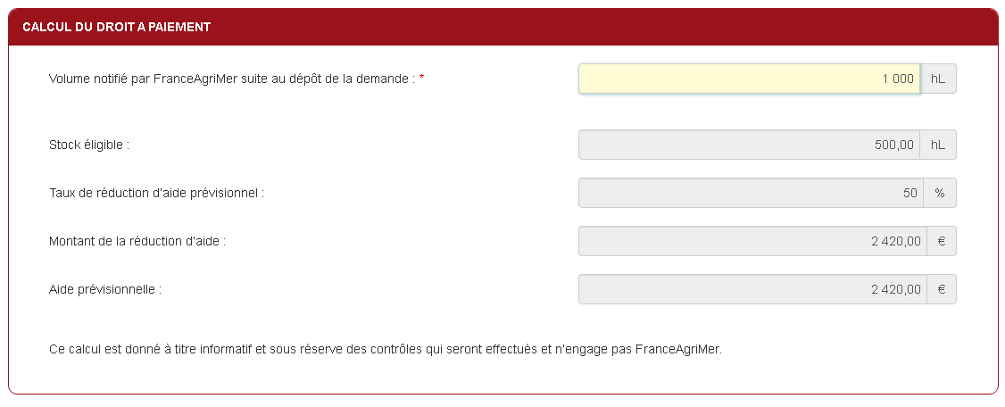

Si vous avez choisi la 2ème option (TYPE 2) : volumes dont je suis propriétaire, stockés par moi-même et dans une ou plusieurs entreprises de stockage spécialisées dont le code APE/NAF commence par 521 (section H division 52.1 des codes NAF/APE).

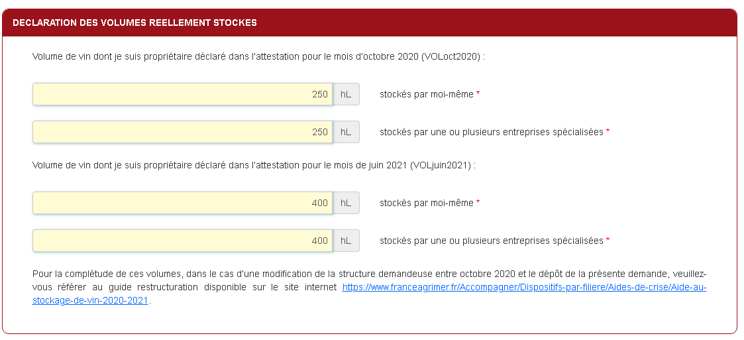
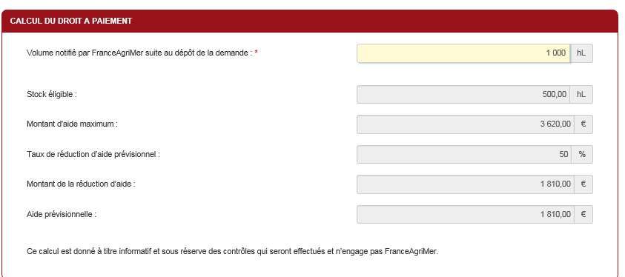

- ENGAGEMENT DU DEMANDEUR
Vous devez ensuite lire et accepter les engagements du demandeur
Il convient de cocher les cinq cases pour confirmer vos engagements.
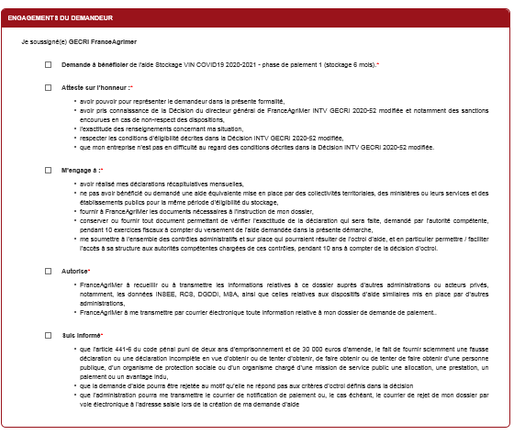
ENREGISTREMENT de la saisie
Une fois que la saisie des éléments obligatoires est terminée, c’est à dire que tous les champs avec une étoile rouge sont complétés, le bouton ENREGISTRER est actif.
Avant d’enregistrer, veuillez prendre connaissance des mentions légales inscrites en bas du formulaire.
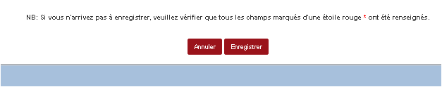
Si le bouton n’est pas actif, c’est que la saisie n’est pas complète (champs avec une Etoile rouge : OBLIGATOIRE) ou qu’il y a un critère d’inéligibilité (un message vous indique un problème dans un des encadrés, il faut re vérifier la saisie
Vérifier notamment que
- Vous avez bien renseigné la partie « procédure collective »
- Vous avez bien renseigné la partie « modification structurelle de l’entreprise »
Si vous cliquez sur ANNULER vous sortez du formulaire et accédez à l’écran principal. Pour retourner au formulaire cliquez sur ACCEDER AU FORMULAIRE
Si vous cliquez sur Enregistrer, l’écran suivant apparait :
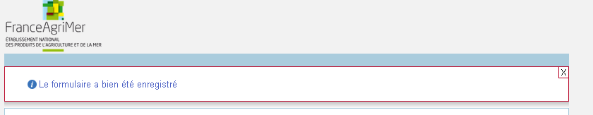

Téléchargement des pièces justificatives.
A ce stade vous pouvez (en bas de page) :
- enregistrer votre demande incomplète (sans les pièces à joindre ci-dessous) = [option 1]
- télécharger les pièces et poursuivre = [option 2]
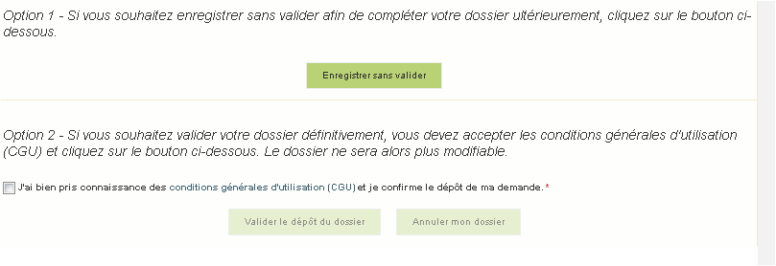
La 2ème partie permet le dépôt des pièces demandées.
L’ensemble des pièces peuvent ou doivent être jointes. Le dossier ne pourra pas être validé électroniquement tant que l’ensemble des pièces obligatoires n’ont pas été déposées.
Lorsqu’on ne souhaite pas déposer une pièce facultative (Autre documents), il faut cocher la case « déclarer sans objet ».

- PIECES A TELEVERSER SELON LES CAS
- Justification des volumes

Dans le cas où vous avez choisi l’option TYPE 1 : Volumes stockés par le demandeur, les volumes déclarés sont vérifiés grâce aux DRM mensuelles correspondantes, transmises par les services de la DGDDI à FranceAgriMer. Le bénéficiaire s’engage à avoir réalisé ou avoir réalisé ses déclarations récapitulatives mensuelles depuis septembre 2019
Aussi, si vous n’avez pas déclaré vos DRM sur ciel le message suivant apparait dans l’écran ci-dessous (formulaire de demande) et il faut téléverser vos 2 DRM dans la section pièce justificative
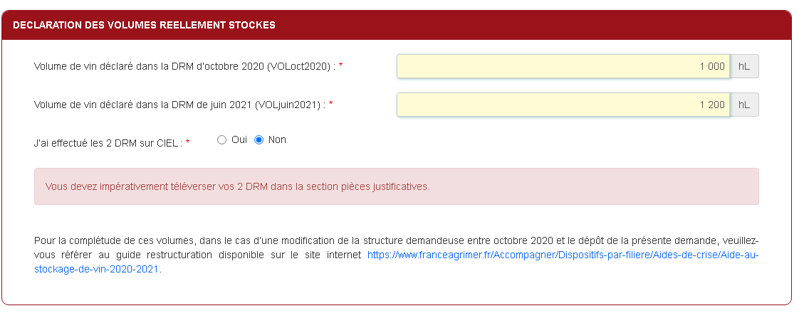
Et joindre les pièces justificatives ici :
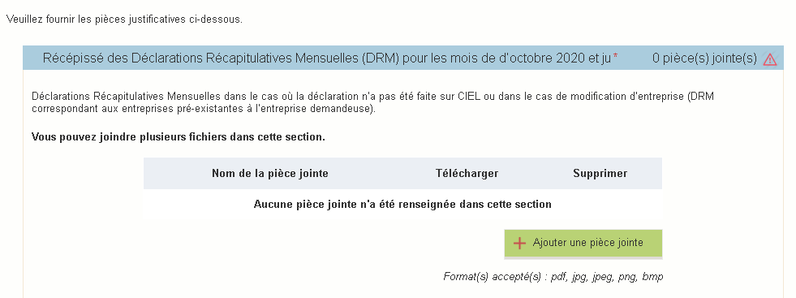

Dans le cas où vous avez choisi l’option TYPE 2 : Volumes dont le demandeur est propriétaire, stockés par lui-même et par une entreprise de stockage, une attestation comptable (établie par un centre de gestion agréé, un expert-comptable ou un commissaire aux comptes identifié, pour le compte du demandeur) faisant état de l’ensemble des volumes dont ils sont propriétaires et stockés par eux-mêmes et une ou plusieurs entreprises de stockage spécialisées dont le code APE/NAF commence par 521 (section H division 52.1 des codes NAF/APE), en octobre 2020 et avril 2021. Les volumes seront distingués par entrepositaire agréé identifiés par leur SIRET et leur numéro d’EA. Cette attestation sera dématérialisée, sur la base d’un document pdf inscriptible fourni par FranceAgriMer sur son site internet et signé par voie dématérialisée par le comptable.
https://www.franceagrimer.fr/Accompagner/Dispositifs-par-filiere/Aides-de-crise/Aide-au-stockage-de-vin-2020-2021 (lien à copier dans votre navigateur)
C’est uniquement ce document complété et signé par un comptable qui doit être téléversé
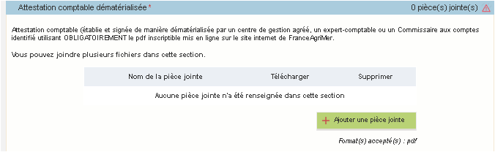
- Procédure collective (redressement/sauvegarde)
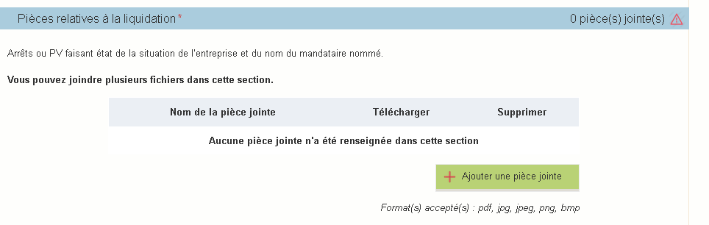
- Modification de la structure de l’entreprise
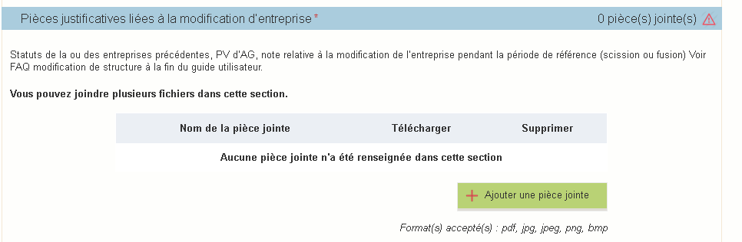
Si vous relevez du type 1, vous devrez aussi téléverser les DRM des autres entreprises pour octobre 2020 et juin 2021 :
- PIECE FACULTATIVE
Si vous avez des informations particulières à communiquer à FranceAgriMer.
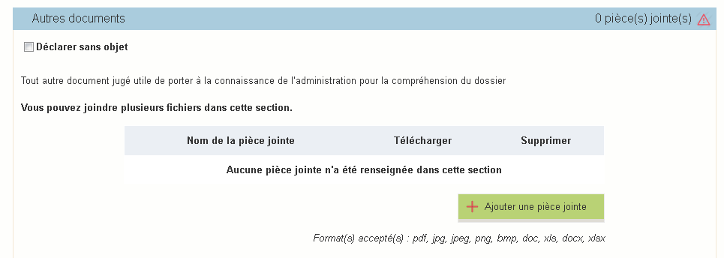

Enregistrement et / ou validation de la demande
Une fois l’ensemble des pièces déposées, 2 options sont poposées :
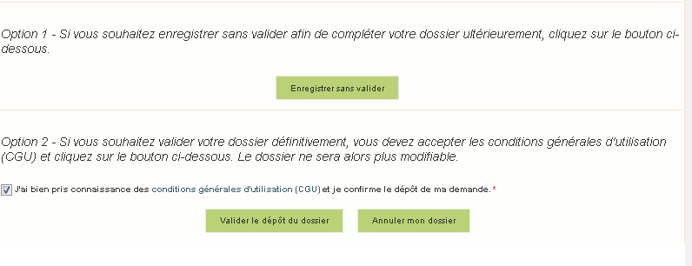
OPTION 1 : enregistrer sans valider.
Vous pouvez suspendre votre démarche en sauvegardant votre saisie, vous pourrez revenir sur votre dossier à partir du lien qui se trouve dans le courriel qui vous a été envoyé (cf point d.)
Cliquez sur ENREGISTRER SANS VALIDER
L’écran suivant apparaît :

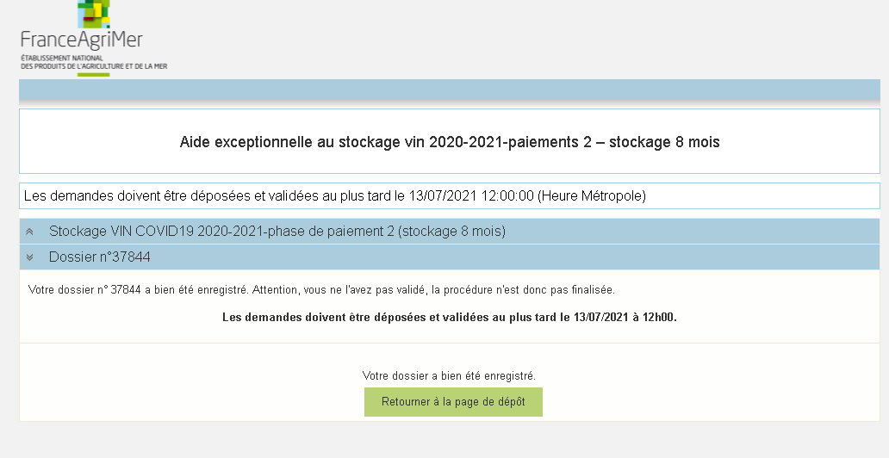

Si vous souhaitez poursuivre ultérieurement vous pouvez fermer l’onglet de votre navigateur.
- SI vous souhaitez poursuivre immédiatement et valider, cliquez sur le bouton RETOURNER A LA PAGE DE DEPOT.
Attention, en l’état votre demande n’est pas recevable, il faudra la valider au plus tard le 13 juillet 2021 à 12h
OPTION 2 : annuler ou valider définitivement le dépôt de la demande
- Vous pouvez annuler votre dossier : celui sera définitivement clôturé, aucun retour ne sera possible.
Cocher la case et cliquer sur annuler mon dossier

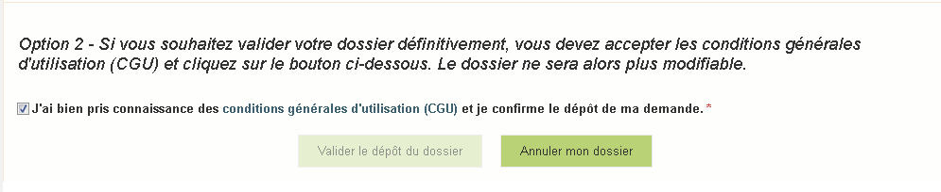
Sélectionner un motif
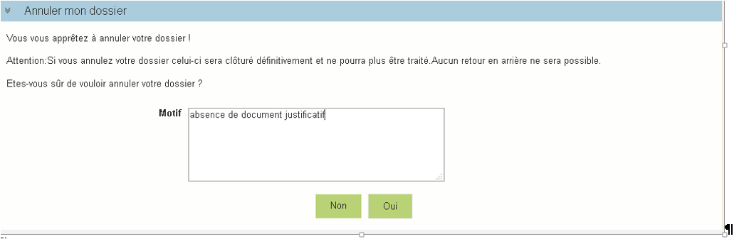
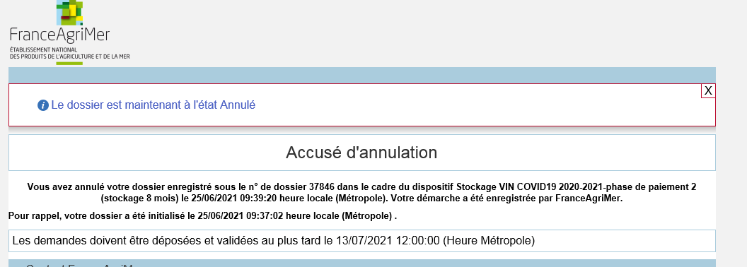
Une attestation d’annulation vous est adressée par courriel :
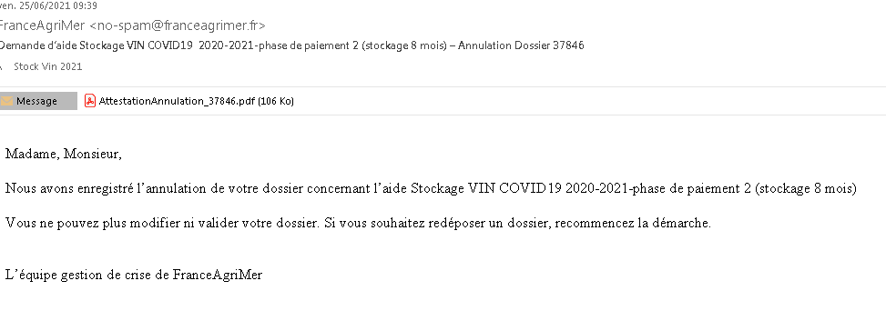
- Vous pouvez valider définitivement votre demande.
Celle-ci ne sera alors plus modifiable et sera transmise en l’état à FranceAgriMer. Vous pourrez la consulter à partir du lien qui se trouve dans le courriel d’accusé de dépôt qui vous a été envoyé
Pour pouvoir valider (bouton VALIDER LE DEPOT DU DOSSIER actif), il est impératif d’avoir téléchargé les pièces demandées et valider les Conditions Générales d’Utilisation (CGU) en cochant la case « J'ai bien pris connaissance des conditions générales d'utilisation (CGU) et je confirme le dépôt de ma demande. »
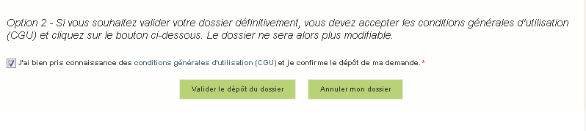
Cliquez sur VALIDER LE DEPOT DU DOSSIER

Accusé de dépôt
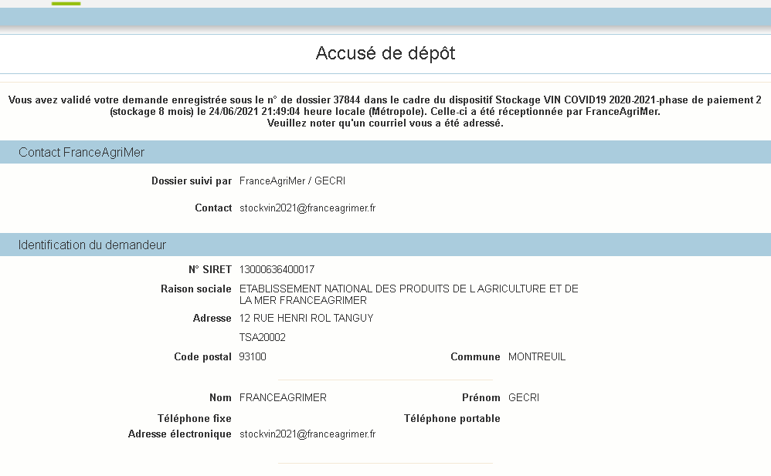

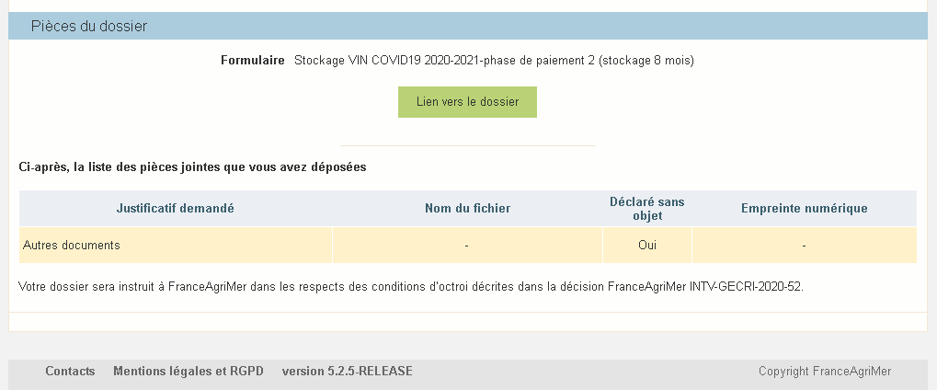
Il s’agit du récapitulatif de votre demande de versement de l’aide. Un courriel vous a été transmis avec l’accusé de dépôt.
Vous pouvez consulter votre demande à tout moment à partir du lien qui se trouve dans le courriel.
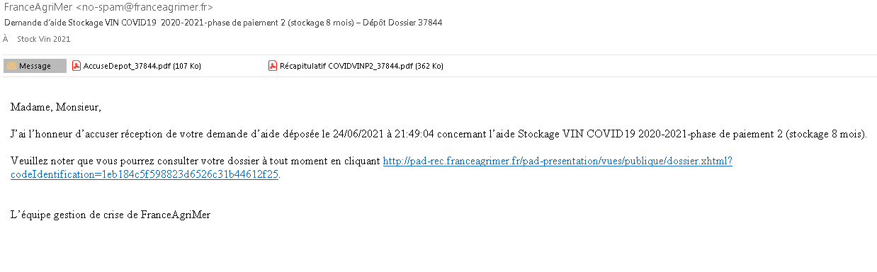
Ce courriel doit impérativement être conservé. Il constitue la preuve de dépôt justifiant que votre demande a été réceptionnée par FranceAgriMer.
Votre demande est terminée, vous pouvez fermer l’onglet de votre navigateur.

INSTRUCTION DE VOTRE DOSSIER
Apres dépôt de l’ensemble des demandes, vous recevrez une notification d’éligibilité avec un volume, sous réserve de l’instruction ultérieure de votre dossier, vous recevriez le cas échéant une notification rectificative.
Pour prétendre au paiement de l’aide, il faudra déposer la demande d’aide aux dates indiquées dans la décision FranceAgriMer.

FOIRE AUX QUESTIONS
- J’ai un message d’erreur quand je me connecte au site/je n’arrive pas à y accéder.
- Vérifiez l’adresse utilisée
- Mettez à jour votre navigateur internet (Internet Explorer, Firefox/Mozilla, Chrome, etc.)
- Si vous avez une alerte de sécurité de ce type :
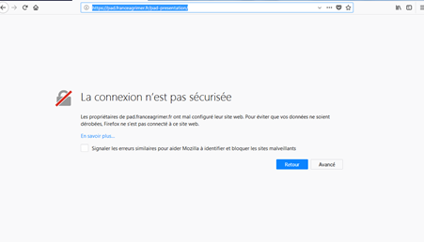
- Vous pouvez poursuivre sur les sites de FranceAgriMer sans crainte : notre certificat a bien été délivré par une autorité de certification officielle et n’a toujours pas officiellement expiré. Cependant, Google et Mozilla ont préféré agréer une nouvelle autorité. Aussi, FranceAgriMer est actuellement en train de déployer son nouveau certificat sur ses sites.
- Dans cette attente, cliquez sur « avancé » et acceptez FranceAgriMer comme site de confiance.

- Mon numéro SIRET n’est pas reconnu
Le message « Le numéro SIRET renseigné est invalide » apparaît à la saisie
- Vérifier la saisie des numéros, notamment le nombre de zéro et les deux derniers chiffres.
- Votre SIRET doit impérativement être enregistré et actif dans le répertoire SIRENE.
- Si votre SIRET est fermé ou si vous n’avez pas de SIRET vous ne pouvez pas déposer une demande d’aide.
- Si vous avez demandé l’exclusion de la liste de diffusion commerciale, vous ne pouvez pas acceder à PAD et déposer une aide, voici la procédure à suivre auprès de l’INSEE si vous souhaitez déposé une demande d’aide :
La demande doit être effectuée via le formulaire électronique accessible sur le site insee.fr à l’adresse suivante : https://statut-diffusion-sirene.insee.fr/
Pour utiliser le formulaire électronique, vous devez vous authentifier via France Connect, à partir d’un de vos comptes existants parmi les suivants : « Impots.gouv.fr », « Ameli.fr », « IDN La Poste », « Mobile Connect et Moi » ou « MSA ». Puis vous accédez à la page de changement de votre statut de diffusion publique, vous devez indiquer votre numéro siren (9 chiffres) et votre date de naissance.
Cette procédure électronique permet une mise à jour effective du répertoire Sirene sous 2 jours ouvrés.
Vous pourrez le constater en consultant le répertoire Sirene, via le service proposé par l’Insee sur le site internet www.insee.fr, dans la rubrique ‘’Obtenir un avis de situation au répertoire SIRENE.
- La raison sociale et/ou l’adresse qui s’affichent ne sont pas bonnes.
-Vérifier que le SIRET saisi est bien le vôtre que le code NIC (les 2 derniers chiffres) est bien le bon.
-Vérifiez éventuellement votre SIRET en saisissant votre SIREN (9 chiffres) sur le répertoire SIRENE de l’INSEE ou sur le site de SOCIETE.COM
http://avis-situation-sirene.insee.fr/
http://www.societe.com/
-Si vous avez bien saisi votre SIRET mais que l’adresse ou la raison sociale n’est pas bonne, il vous appartient faire mettre à jour ces éléments auprès de l’INSEE. Aucune modification n’est possible sur le site de FranceAgriMer. Vous pouvez néanmoins déposer une demande.
- je ne connais pas mon SIRET.
Il vous appartient d’être en possession de ces informations obligatoires qui correspondent à votre inscription à l’INSEE.
Vous pouvez éventuellement consulter le site SOCIETE.COM pour chercher votre SIRET http://www.societe.com/
- je n’ai pas reçu le courriel d’initiation de la démarche
Vérifiez dans le dossier « courriers indésirables » ou « spam » de votre boite de réception électronique.
Sinon recommencez la démarche et vérifiez bien la saisie de votre adresse électronique. En effet, une erreur de saisie est souvent à l’origine de la non-réception du courriel
Vérifiez notamment :
- les séparateurs qui peuvent être confondus : . ou - ou _
- la présence de chiffres dans l’adresse
- l’extension .com ou .fr ou autre
Si vous recommencez la démarche, la première demande ne sera pas prise en compte. CF Q11/12
- Je n’arrive pas à accéder au formulaire en cliquant sur le lien
Cliquez sur le lien dans le courriel. Essayer de changer de navigateur.
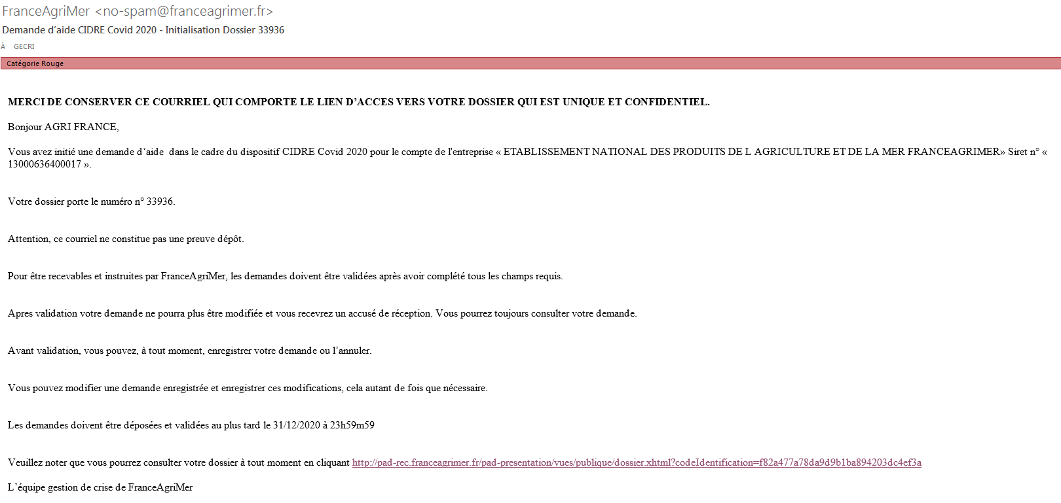
Cliquez ensuite sur le bouton ACCEDER AU FORMULAIRE
- Je n’ai pas reçu le courriel avec l’attestation de dépôt
Vérifiez dans le dossier « courriers indésirables » ou « spam » de votre boite de réception électronique.
Vérifiez à partir du lien se trouvant dans le courriel transmis lors de l’initialisation de la démarche que votre demande est bien validée et pas seulement enregistrée.
Sinon, cf. point précédent.
- Je ne suis pas sûr d’avoir validé ma demande
Vérifiez à partir du lien se trouvant dans le courriel transmis lors de l’initialisation de la démarche que votre demande est bien validée et pas seulement enregistrée. Vous devez avoir reçu un accusé de dépôt par courriel si la demande est validée.
- Je n’arrive pas à enregistrer le formulaire
Sur le formulaire, vérifiez que tous les champs marqués d’une étoile rouge sont bien renseignés, que les cases à cocher sont cochées et qu’il n’y a pas de message d’alerte (rouge) vous informant de votre inéligibilité ou d’une donnée incorrecte.
- Je n’arrive pas à valider ma demande
- Vérifiez que les pièces obligatoires sont bien téléversées (pièces téléversées ou case cochée).
Cf détail des pièces au point 2.3 e)
D’autres pièces ne sont pas obligatoires pour l’enregistrement mais peuvent être nécessaires à l’éligibilité de votre dossier :
- Si vous n’êtes pas concerné par ces deux documents, cochez la case « déclarer sans objet » pour pouvoir valider.
- Vérifiez que vous avez bien cochez la case des CGU :

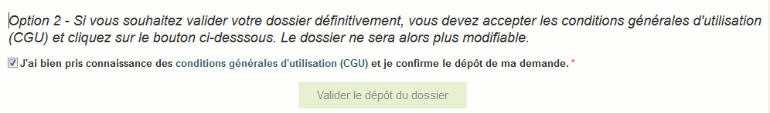

- Puis je déposer plusieurs demandes ?
NON, une seule demande doit être déposée. Si vous souhaiter corriger votre demande cf Q12.
- Ma demande est validée mais je me suis trompé et je souhaite la corriger
Il n’est pas possible de corriger la demande validée, demandez à FranceAgriMer (stockvin2021@franceagrimer.fr ) de vous RETOURNER le dossier pour correction AVANT la date limite de dépôt. Attention, si vous ne revalidez pas votre demande avant la date limite, votre dossier ne sera plus recevable.
- Je n’ai pas validé ma demande
Votre demande ne sera pas prise en compte. Il est impératif de valider une demande au plus tard à la date indiquée dans la décision (pour le vin 13/07/2021 à midi)
Cf. Q7 8, 9, 10
- Contact support aide à la saisie.
Si vous ne trouvez pas les réponses à vos questions dans cette procédure et sur le site de FranceAgriMer vous pouvez contacter FranceAgriMer par courriel en décrivant précisément votre problème ou le blocage rencontré afin qu’une solution précise vous soit apportée. stockvin2021@franceagrimer.fr ou 01 73 30 22 00.
- Je souhaite vérifier que vous avez bien reçu ma demande et mes documents.
Un accusé de dépôt est envoyé sur votre adresse mail et fait foi (ne pas confondre avec le courriel d’initialisation du dossier). Aucune autre confirmation ne sera faite.
Si vous n’avez pas reçu cet accusé, voir Q7.
- Combien de courriel de FranceAgriMer dois-je recevoir ?
Lorsque vous déposez une demande, vous recevez :
- Un courriel d’initialisation du dossier
- Un courriel d’accusé de dépôt comprenant un PDF
Seul le second mail valide le dépôt de votre dossier.
- Ma structure a évolué depuis octobre 2020
Consultez le guide restructuration et la FAQ disponible sur le site WEB.
Le demandeur doit fournir dès le dépôt de la demande les éléments justifiant de la transformation de l’entreprise (a minima les informations aux divers SIRET et n° d’entrepositaire agréé, les statuts de la ou des entreprises précédentes, PV AG indiquant les arrivés/départ d’associés des exploitations ou fusion/scission des entreprises, documents justifiant de l'évolution des parts sociales des sociétés et de leur impact sur les volumes de l’entreprise) et devra être en mesure, suite à la demande de toute autorité compétente ou lors d’un contrôle sur place, de justifier les éléments déclarés par tout document probant. Les documents justificatifs fournis doivent être des pièces incontestables à caractère juridique.
Lors du contrôle administratif des demandes, les volumes déclarées seront expertisés au regard des DRM transmise par les douanes sur la base des numéros d’EA déclarés ou via l’attestation comptable.
En l'absence d'éléments probants suffisants permettant d'étayer la transformation de l’entreprise et par conséquent le volume déclaré sur la période de référence, les volumes concernés ne seront pas retenus ou la demande sera rejetée selon les cas.
- Comment compléter l’attestation comptable dématérialisée
Attention, l’attestation doit être complétée et signée par un centre de gestion agrée, un expert-comptable ou un commissaire aux comptes. Le demandeur ne doit pas renseigner et signer cette attestation lui-même.
Le document à utiliser obligatoirement doit être téléchargé sur le site internet de FranceAgriMer : https://www.franceagrimer.fr/Accompagner/Dispositifs-par-filiere/Aides-de-crise/Aide-au-stockage-de-vin-2020-2021 . Un guide de complétude et de signature de l’attestation est disponible au même endroit.
Il s’agit d’un PDF inscriptible, dont le format doit être conservé, c’est-à-dire qu’il doit être compléter sur ordinateur directement et ne doit jamais être imprimé (ni sur une imprimante physique, ni sur une imprimante virtuelle type PDF) et ne doit pas être scanné.

CONTACT
FranceAgriMer :
SITE WEB https://www.franceagrimer.fr/Accompagner/Dispositifs-par-filiere/Aides-de-crise/Aide-au-stockage-de-vin-2020-2021
COURRIEL stockvin2021@franceagrimer.fr
TEL 01 73 30 22 00

Tels que définis à l’annexe VII partie II du règlement (UE) n°1308/2013.
Décision INTV-GPASV-2020-28 du 03 juin 2020 modifiée.

